### Bükkszentkereszt Község Polgármesterétől

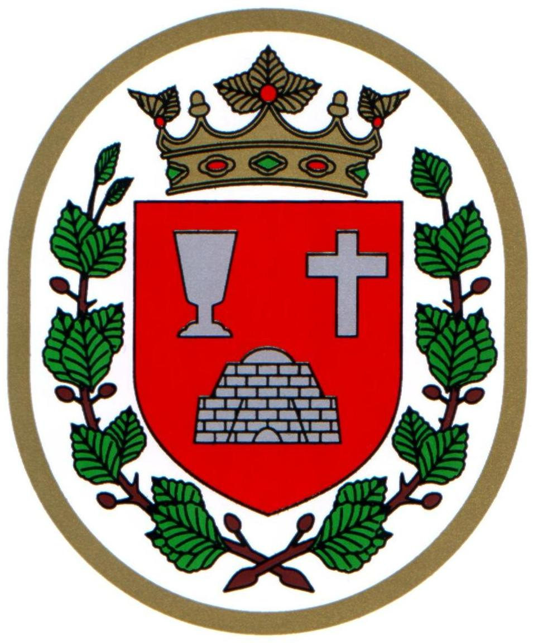

###### M E G H Í V Ó

## Bükkszentkereszt Község Önkormányzat Képviselő-testülete

**2022. január 13. napján (csütörtök) 15.00 órakor**

nyílt ülést tart, melyre ezúton meghívom.

**Az ülés helye:**

Bükkszentkereszt Község Önkormányzat tanácskozóterme

**Napirendi pontok:**

**1. Javaslat Bükkszentkereszt Község Önkormányzata „Önkormányzati feladatellátást szolgáló fejlesztések támogatására” című pályázati kiírásra pályázat benyújtásáról**

**Előterjesztő: Solymosi Konrád Ferenc polgármester**

**2. Javaslat Bükkszentkereszt Község Önkormányzatának a Magyar Falu Program keretében benyújtandó pályázatokkal kapcsolatos döntések meghozatalára**

**Előterjesztő: Solymosi Konrád Ferenc polgármester**

**3. Javaslat Bükkszentkereszt Község Önkormányzatának az Európai Unió 2021-2027 programozási időszak forrásaiból megjelent Településfejlesztési Operatív Program Plusz keretén belül kiírt pályázatokkal kapcsolatos döntések meghozatalára**

**Előterjesztő: Solymosi Konrád Ferenc polgármester**

**4. Javaslat polgármester 2022. évi szabadságának ütemezésére**

**Előterjesztő: dr. Gergelyné dr. Bodnár Márta jegyző**

**5. Javaslat a Miskolc Térségi Konzorcium és a Miskolci Regionális Hulladékgazdálkodási Önkormányzati Társulás közötti bérleti szerződés 2. számú módosítására és kapcsolódó döntések meghozatalára**

**Előterjesztő: Solymosi Konrád Ferenc polgármester**

**6. Egyebek**

**Előterjesztő: Solymosi Konrád Ferenc polgármester**

**Bükkszentkereszt, 2022. január 7.**

**Tisztelettel:**

**Solymosi Konrád Ferenc sk.**

**polgármester**